在冷藏了十六天后，评估香精油油熏蒸处理对双孢蘑菇贮藏褐变的抑制及品质的影响。测量了精油包括丁香、肉桂醛和百里香的精油熏蒸后，双孢菇的褐变指数(BI)、体重减轻量、牢固度、开放盖的百分比、总酚、抗坏血酸、微生物活性 测定多酚氧化酶(PPO)、苯丙氨酸解氨酶(PAL)和过氧化物酶(POD)的活性。结果表明，所有精油均能抑制蘑菇的衰老。最有效的化合物是肉桂醛。5微升肉桂醛熏蒸减少BI，延迟CAP开启，降低微生物数目，促进pH值、烯醇类和抗坏血酸的积累。5微升肉桂醛熏蒸处理抑制PPO和POD活性，提高PAL活性。因此，精油熏蒸处理对提高香菇品质有积极作用。

1. 简介：

白色的双孢菇，因为它的营养，感官及其药用价值被广泛认可，深受消费者的欢迎(Beelman, Royse, & Chikthimmah, 2003)。在中国，1997-2003年期间，双孢菌的产量增长了7倍以上(从180500吨增加到1330400吨)，这主要是由于优良菌株的培育和产卵量的改善所致。 技术与栽培技术(Chang，2005)。然而，双孢菇的保质期只有3-4天。由于褐变、失水、衰老和微生物攻击，它们的商业价值在几天内就会丧失。蘑菇通常用塑料打孔板包装，然后用穿孔的PVC薄膜过度包装，然后冷藏。湿度高，这是由于蘑菇蒸腾速率高和水分贫乏造成的。 薄膜的蒸气渗透性，会导致包装内的凝结，就像超市出售的冲刺网的薄膜下面可以清楚地看到的那样。蘑菇的短保质期是对新产品分销和营销的障碍。因此，延长采后贮藏，同时保持其品质，有利于蘑菇产业以及消费者。

精油(EOS)是从植物材料(如花、种子、叶、根、果实和其他植物部分)中提取的芳香油性提取物(Burt，2004年)。精油替代化学防腐剂及其在食品中的应用满足消费者对天然产品的需求。据报道，几种天然精油具有抗菌作用，在减少园艺作物采后病害和疾病方面有一定的应用前景 (Dorman & Deans, 2000; Serrano, Martínez-Romero, Castillo, Guillén, & Valero, 2005; Valverde

et al., 2005)，虽然它们的作用机制并未得到详细的研究。此外，一些研究表明，一些精油也具有增强各种水果抗氧化能力的潜在作用。Wang，Wang，Chen(2008)报告说，香芹醇、茴香醇或紫苏醛可提高蓝莓的黄酮含量和氧自由基吸收能力。茉莉酸甲酯或茶树油能提高杨梅或覆盆子的抗氧化能力和抗氧化酶活性(Chanjirakul, Wang, Wang, & Siriphanich, 2006; Wang et al.,

1. 。还评估了天然精油对叶类蔬菜过氧化物酶活性的还原剂(Ponce, Valle, & Roura, 2004)。

然而，在我们的知识中，很少有对双孢菇采后精油熏蒸反应的记载。

本次研究旨在探讨香菇精油(包括丁香、肉桂醛、百里香)熏蒸处理对蘑菇组织褐变和冷藏16天后对品质特性的影响。与组织褐变和营养质量有关的参数，如褐变指数(BI)，如褐变指数（B I）、苯丙氨酸氨裂解酶（PAL，EC4.3.1.5）、多酚氧化酶（PPO，EC1.14.18.1）和过氧化物酶（POD，EC1.1.1.7）活性，贮藏后(0)、4、8、12和16天分别测定总酚(TP)、抗坏血酸(AA)和微生物质量。

1. 材料和方法

2.1样品制备、处理和储存

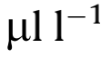本研究使用的双孢蘑菇是从中国杭州当地的一个农场收获的。采摘后一小时被运送到实验室。然后在4wpsoffice1℃和90%相对湿度(RH)下避光储存。第二天，对蘑菇进行筛选，使其大小均匀，成熟，无机械损伤。在初步实验中，我们测试了每种精油的浓度，包括丁香、肉桂醛和百里香，即1、5和10 。1或5 浓度的精油对果实的腐烂有显著的抑制作用，而5 的抑制作用更大。然而，10 的精油熏蒸治疗引起了一些生理伤害，包括按钮蘑菇变色或臭味(数据未显示)。因此，本实验选用的浓度为5 。将总共60个蘑菇放入2L的密封聚丙烯(PP)容器中，并在盖内放入滤纸。将总共10 精油包括丁香、百里香和肉桂滴在滤纸上（上下文猜测可能是滴到，翻译出来的是被发现，感觉不对）。将这些容器储存在10°C，让精油在容器内蒸发。然后打开密封的PP容器，在4±1，C和90%相对湿度(RH)下存放16天，然后每4天分析一次，每组3次。

2.2.纹理测量与失重分析

WechatIMG181使用TA.XT Express-v3.1纹理分析仪((Stable Micro Systems, UK)，使用直径为5毫米的圆柱形探针，对蘑菇进行了渗透试验。样品穿透深度为5毫米。在预测试和穿透过程中，探头的速度为2.0mm 。力和时间数据使用Stable Micro Systems的 Texture Expert (Version 1.0)记录的。从力与时间的关系曲线中，硬度被定义为最大力。

贮藏前后对整个蘑菇进行称重，确定贮藏期前后的失重情况。重量损失表示为体重相对于初始体重的百分比。

2.3颜色

蘑菇帽的表面颜色用WSC-S色差仪测定(上海精密仪器有限公司，上海，中国)。每个蘑菇在每个蘑菇帽的三个等距点测量，并与使用下面的方程计算出的理想的蘑菇颜色值(

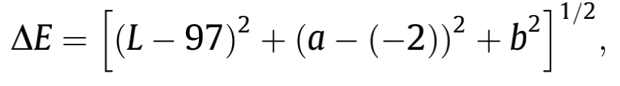

)L\8260；=97，a\8260；=2和b\8260；=0进行比较(Ajlouni, 1991)。其中表示整体颜色变化的程度，与理想蘑菇的颜色值不符。

代表棕色纯度的褐变指数(Palou，Lopez-Malo，Barbosa-Canovas，Welti-Chanes，&Swanson，1999)根据下列公式计算：

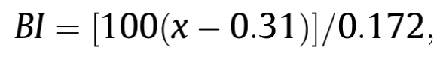

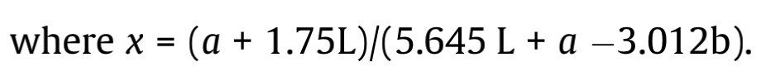

2.4开盖？百分比和总体可接受性

判断开盖百分比的标准是基于帽帽伞状形状的发展，然后是脱下面纱。开盖的百分比是根据已知的 蘑菇数量如下：

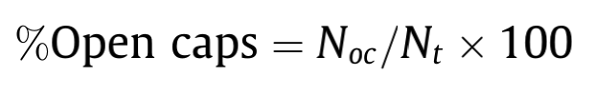

其中=蘑菇总数；=开放蘑菇数量。

基于颜色、纹理和开盖率的总体可接受性由四名法官组成的一个小组在圆桌会议上使用四分制进行，其中1=差，2=公平，3=好，4=卓越的

2.5.微生物分析

对所有样品进行嗜温、嗜冷、假单胞菌、酵母菌和霉菌计数的分析。从每包中无菌地取出25克蘑菇，用225毫升0.1%蛋白胨水稀释。样品用匀质器高速匀浆2分钟。系列稀释液在系列稀释管中采用1.0mL和9.0mL0.1%Peptone水制备。在平板计数琼脂(PCA；Merck)上进行好氧计数，其中嗜冷菌在35℃孵育2天，嗜冷菌在4℃孵育7天。

用选择性补充SR103(OxNOID)将假单胞菌计数，培养温度为25℃，48小时后检查平板。 在PDA(PDA；Merck)上检测霉菌，培养条件为28±1℃为5-7天。

2.6.总酚和抗坏血酸的测定

用Singleton和Rossi(1965)提出的方法对可溶性酚类化合物进行了定量测定。用20毫升80％乙醇均化5克蘑菇帽24小时；用两层乳酪布过滤均匀混合液，在10，000 g离心15 min。

将1ml澄清液与1ml福林酚试剂和10ml碳酸钠(7％)混合。用蒸馏水灌满25毫升，然后静置1小时。然后在750 nm处读出吸光度。用没食子酸的标准曲线进行定量。

总抗坏血酸的测定是按照Hanson等人的描述进行的。(2004年)。2，4-二硝基苯肼(DNPH)与脱氢抗坏血酸酮基偶联的研究 在酸性条件下，通过2，6-二氯苯酚(DCPIP)氧化抗坏血酸生成黄/橙色。蘑菇组织(10g)与80 ml 5%偏磷铵混合。 在匀浆器中的ORIC酸并离心。离心后，将2ml上清液倒入含有0.1ml0.2％2，6-DCIP钠盐的20ml试管中，2ml2％的硫。 a为5%偏磷酸，1 ml为4%2，4-DNPH，9N硫酸。混合物在37℃水浴中保存3h，然后用冰浴10 min。加入85%硫酸5ml，在室温下保温30 min。 在520 nm处读数。

2.7.PPO、PAL和POD活性

为分析酶活性，蘑菇组织(4.0g)用12毫升的50 mM磷酸钾缓冲液(pH值)进行匀浆。含1mm EDTA和2mm DTT。经10000 g和4℃离心15 min后，取上清液作为PPO、PAL和POD的粗酶提取液。蛋白质 含量按Bradford(1976)法测定，以牛血清白蛋白为标准。

PPO(EC 1.10.3.2)活性测定方法是在2.5毫升缓冲底物(100 mm磷酸钠，pH6.4和50 mm邻苯二酚)中孵育0.5ml酶提取物，然后监测其活性的变化。 吸光度398 nm(王、田、徐、秦、姚，2004)。PPO的一个活性单位是在测定条件下，酶量每分钟导致0.01吸光度增加。这个 PPO活性以U/mg蛋白的形式表达。测定反式肉桂酸在290 nm处的吸光度(Koukol&Conn，1961)，测定PAL(EC 4.3.1.5)活性。反应混合物(3) 在硼酸钠缓冲液(200 mm，pH 8.8)中加入0.8 ml上清液和50 mm L-苯丙氨酸，在37℃下孵育90 min，用冰水终止反应。一单位 PAL活性是指在规定的条件下，在290 nm~0.01 nm范围内引起吸收增加的酶量。PAL活性以U/mg蛋白的形式表达。 .通过分光光度法测定POD(EC1.11.1.7)活性，使用底物愈创木酚(Moerschbacher，NOLL，Fltt，&Reisener，1988)。用于测定POD活性的反应混合物 Y由50 mm磷酸钠缓冲液(pH6.0)、5mm愈创木酚、5mM H2O2和50%组织提取物组成。POD活性的一个单位被定义为导致苦艾酶变化的酶量。 在规定的条件下，Bance在470 nm，0.01/min。POD活性以U/mg蛋白的形式表达。

2.8统计分析

使用完全随机化的设计进行实验。对数据进行单向方差分析（ANOVA）。平均分离是由Duncan的多范围试验（DPS）进行的 (离子6.55)。差异有显着性(P<0.05)。

1. 结果和讨论

3.1.精油熏蒸对肌理和重量减轻的影响

如图1A所示，在所有处理中，随着贮藏期的延长，体重下降增加。在对照样品中观察到最高的体重减轻，在贮藏结束时达到2.57％，这表明脱水是蘑菇质量损失的重要过程。这可归因于蘑菇只受表皮结构的保护，而表皮结构并不能防止迅速的表面脱水。与对照相比，丁香(2.13%)、肉桂醛(1.75%)和百里香(1.90%)熏蒸后体重减少，从而延缓了蘑菇的干枯和品质的降低。而香菇精油处理前后差异无显着性(P>0.05)。

质地是蘑菇质量和再加工的关键因素，是影响代谢变化和水分含量变化的关键因素。采收时的硬度为17.32N，冷藏期间，蘑菇的硬度迅速下降，这大大导致了其采后寿命短和对真菌污染的易感性。但精油熏蒸处理的硬度降低明显低于对照组。对于用肉桂醛处理的那些蘑菇，获得最大的蘑菇硬度(图1b)。采后蘑菇的细胞壁被细菌酶降解和内源性自溶素活性提高可能导致软化(Zivanovic，Buescher，&Kim，2000)。微生物，如假单胞菌，通过分解细胞内的基质和减少中央液泡来降解蘑菇，导致部分细胞崩溃和膨胀丧失。在对照样品中观察到了这种细菌诱导的软化，但精油熏蒸处理抑制了这种软化。结果表明，这些天然化合物在某种程度上可以降低细胞壁降解酶的作用。然而，这些精油导致减肥和延缓软化过程的机理尚不清楚，还需要进一步的研究。

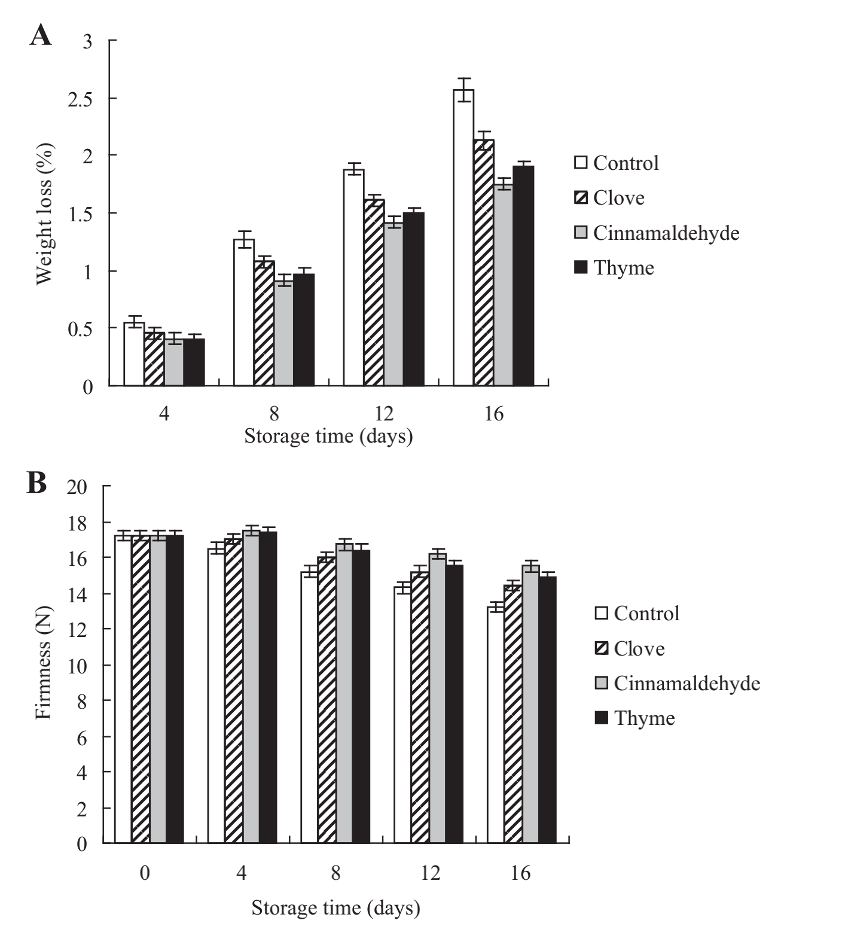

图1.精油熏蒸处理对4℃保存16天的香菇失重(A)和硬度(B)变化的影响。每个数据点是三个复制样本的平均值。 垂直条表示均值的标准误差。

3.2.精油熏蒸对颜色的影响

人们普遍认为，消费者决定蘑菇可接受性的最重要的参数是颜色通过测量亮度(L)、总颜色变化(DE)和褐变指数(BI)，监测了外部颜色的变化(江，2013年)。表1显示了应用精油熏蒸后与对照处理相比得到的不同数值。从本表中观察到，香精油熏蒸处理4天后，L值较高，DE值较低。对照样品的L值在前4天后急剧下降，第8天为80.4，第12天为77.3，如果 考虑到批发商的L值为80(López-Briones等人，1992年)。在整个贮藏过程中，香菇的BI值均高于香精油熏蒸处理。在储藏结束时，用肉桂醛熏蒸的蘑菇略带褐色，但它们也有商业价值与可食性。与对照相比，精油熏蒸处理可以抑制香菇的褐变。目前还没有证据表明这些天然化合物在这个问题上的作用，但是，据报道，这些精油的抗氧化活性可以减少脱水。并减少导致蘑菇的褐变和枯萎的褐变聚合物的产生。

精油熏蒸处理对4℃贮藏16d的香菇颜色变化的影响。

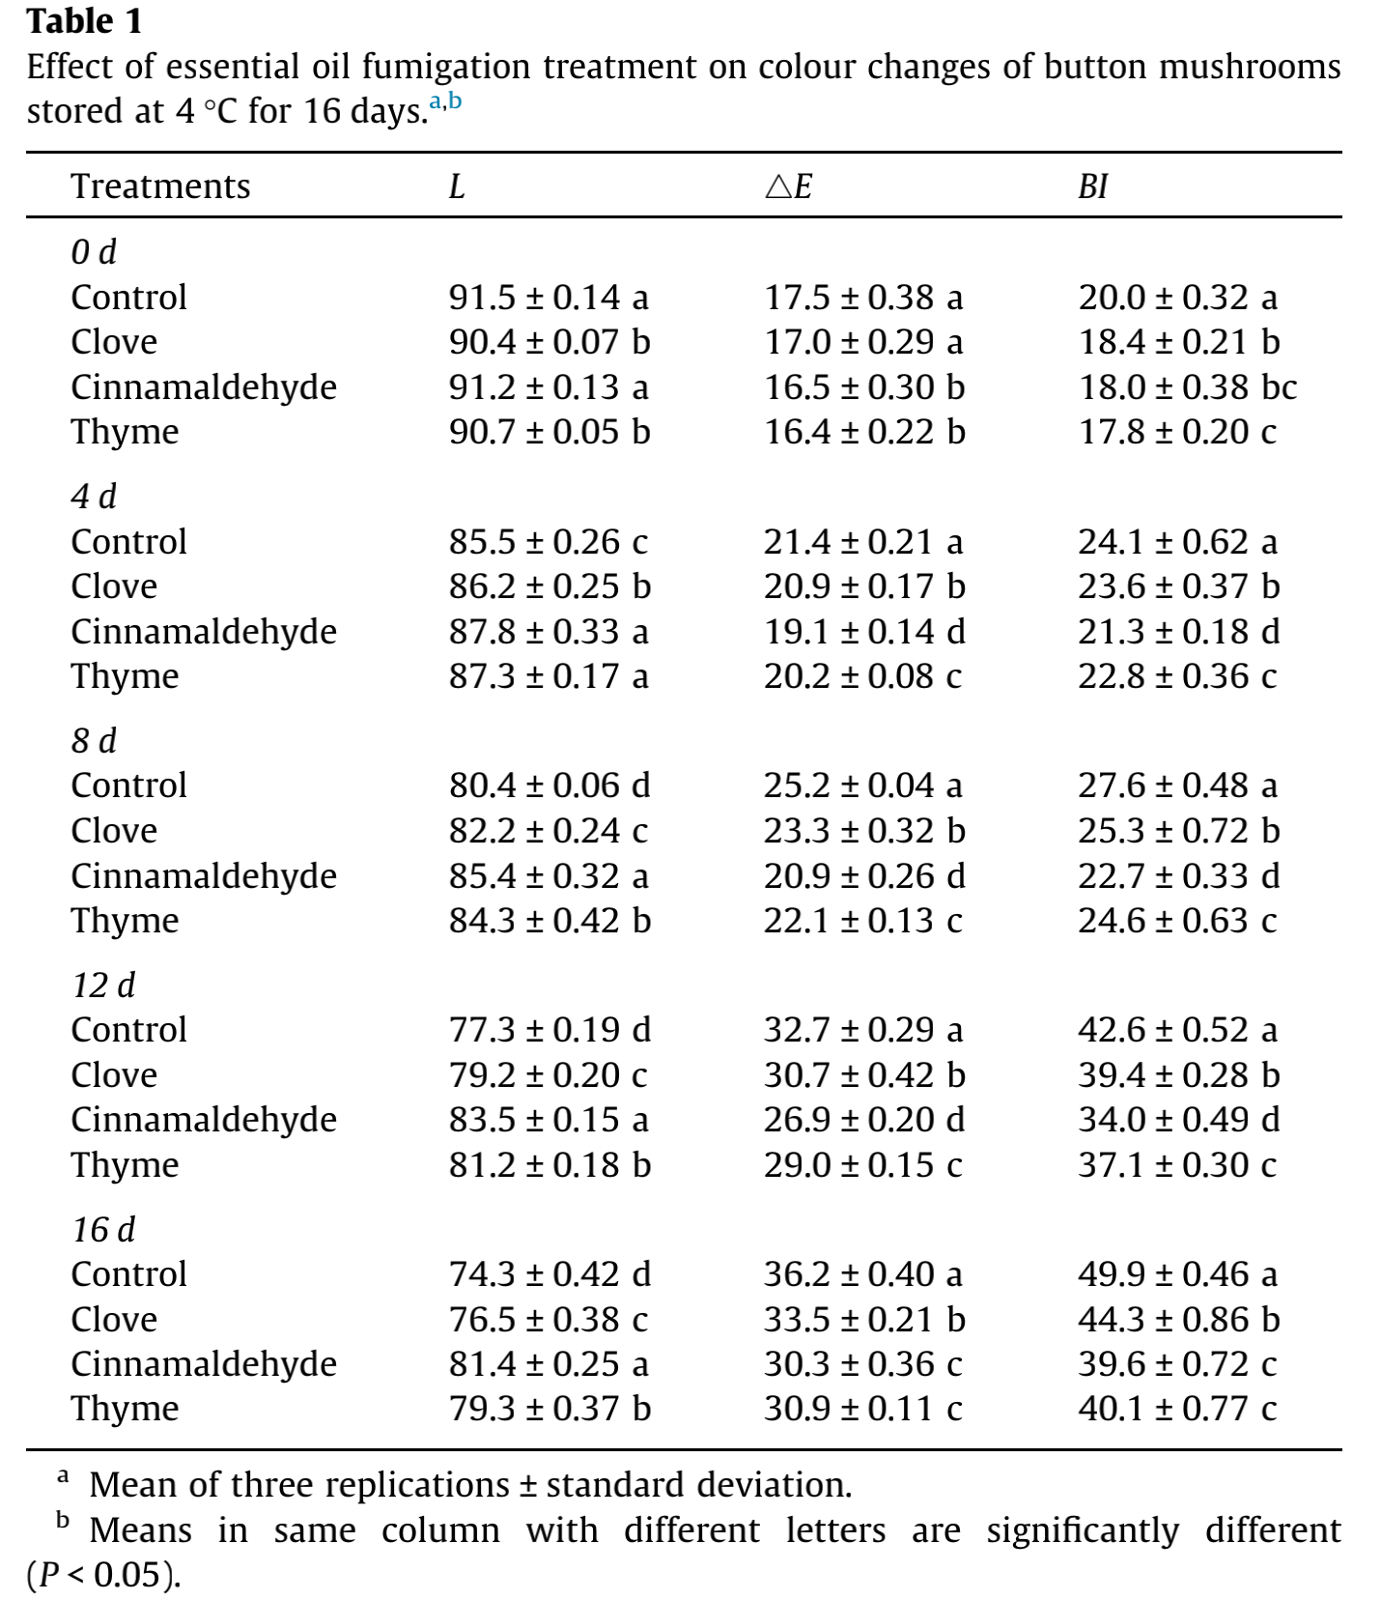

3.3.精油熏蒸对开盖率和整体可接受性的影响

在所有处理中，开放蘑菇的百分比随着贮藏期的延长而增加，而在对照样品中则较高。开盖蘑菇在对照中的百分比为82.1%。 储存16天(表2)，而丁香、肉桂醛和百里香熏制的开口盖蘑菇的比例在16天后在64.3-77.5％的范围内。在处理中，肉桂醛处理样品的最小百分比(64.3%)。蘑菇的瓶盖开口与储存过程中水分流失导致的蘑菇干燥有关。储存过程中失水的增加会导致水和其他亲水分子的内聚力下降，例如蛋白质，负责蘑菇帽和面纱的完整位置。由于精油熏蒸减少了水分损失，蘑菇的瓶盖开度较小，特别是肉桂醛。在所有处理中，基于颜色、质地和开盖率的总体可接受性随着贮藏时间的延长而降低。根据感官小组成员的判断，在储存12天后，对照样本是不可接受的。然而，肉桂醛和百里香处理的蘑菇即使在第16天也没有表现出这些特性，肉桂醛样品是可以接受的，而且在市场上是可行的，并且记录到 贮存12天后，总的可接受性为2.12。结果表明肉桂醛熏蒸能有效地延缓蘑菇感官品质的恶化。

3.4.精油熏蒸对微生物质量的影响

收获时，纽扣菇的中亲性、嗜冷性、假单胞菌、酵母菌和霉菌分别含有4.30、3.35、4.82和3.31 log10 CFU/g。冷藏16天后，精油熏蒸处理中的微生物计数显著降低，对酵母菌和霉菌数量的减少更有效（肉桂醛处理为4.50log10CFU/g）。相反，在对照蘑菇中观察到微生物数量的增加(图2)。因此，在肉桂醛处理的样品中，微生物的降解明显推迟了褐变和软化等变化。根据伊斯特伍德和伯顿(2002年)，通常导致蘑菇变质的有机体为革兰氏阴性嗜细菌，尤其属于假单胞菌科，这是由于堆肥污染了产品。精油能有效地减少食物腐败的微生物、食物传播的病原体、腐败和霉菌毒素真菌、致病菌和双形酵母菌(dorman & Deans,2000年;López, Sanchez,Batle, Bartelle, & Nerien,2005年;Lopez); Rodríguez, Nerín, & Batlle, 2008.

这些天然化合物的抗菌作用已经确立，其作用机制与膜完整性受损有关(Bagamboula，Uyttendaele，&Debee，2004年)。

精油熏蒸处理对4℃贮藏16天的香菇开盖率及总体可接受性变化的影响。

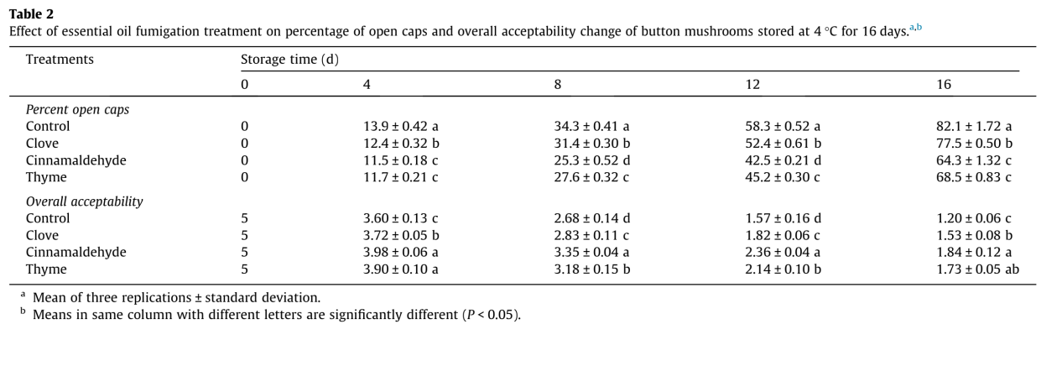

精油熏蒸处理对4℃保存16d的中温菌(A)、嗜冷菌(B)、假单胞菌(C)和酵母菌(D)计数(Log 10 Cfug1)变化的影响。 每个数据点是三个复制样本的平均值。垂直条表示均值的标准误差。

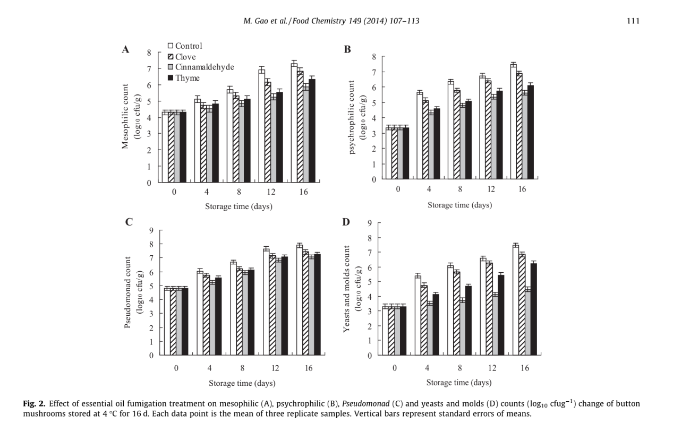

3.5.精油熏蒸对总酚和抗坏血酸的影响

图3A显示了四种处理下贮藏在4℃处的香菇总酚含量的变化。精油熏蒸处理间无显着性差异(P>0.05)。然而，与精油熏蒸处理相比，对照处理蘑菇的酚类含量较低，这可能与多酚在贮藏过程中参与褐变合成有关。结果表明，较低的褐变水平与酚类含量有较好的相关性，这似乎是变色过程的限制因素。酚类化合物是蘑菇中的主要抗氧化成分。这些抗氧化剂化合物已被广泛报道，在维持健康和预防癌症和心血管疾病方面具有积极的作用。据推测，精油会起到“信号化合物”的作用，触发一种类似于对果实的轻微压力的信号(Gutiérrez, Batlle, Sánchez, & Nerín, 2010; Montero-Prado, Bentayeb, & Nerín, 2012; Pezo, Salafranca, & Nerín, 2007)。作为一种防御反应，果实产生额外的酚类化合物，从而类黄酮类化合物，并提高它们的抗氧化活性(Sharma & Tripathi, 2006)。

图3B显示了不同处理下双孢菇贮藏16d后抗坏血酸(AA)含量的变化。其初始AA含量为33.6mg/kg。虽然经过处理的样品和对照样品的AA含量在整个贮藏过程中都有所下降，但使用肉桂醛熏蒸标志。 能明显降低蘑菇样品中AA的损失。贮藏16天后，丁香、肉桂醛和百里香处理的蘑菇的AA保留率分别为17.8、25.5和21.5 mg/kg，而对照组则保持16.7 mg/kg 。

在本研究中，不同精油处理提高了香菇中总酚类和AA含量。这与Wang等人的研究结果是一致的。(2008年)在Blueberr IES。

精油熏蒸处理对4°C保存16天的纽扣蘑菇中总酚（A）和抗坏血酸（B）变化的影响。每个数据点是三个复制样本的平均值。 竖条表示均值的标准误差。

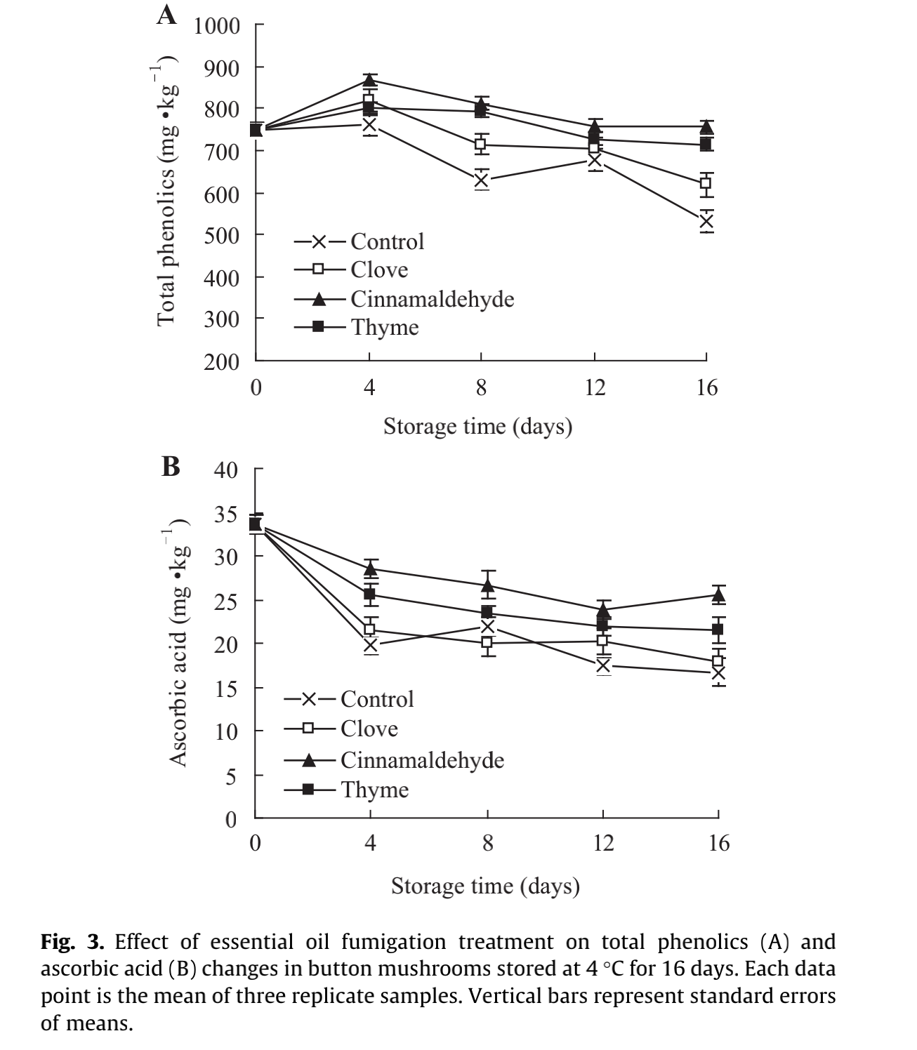 3.6.精油熏蒸对PPO、PAL和POD活性的影响

在贮藏过程中，控制蘑菇中的PPO活性迅速增加而没有峰，并且明显高于经受精油熏蒸处理的样品中的PPO活性(图4A)。与PPO不同，PAL活性在不同处理下表现出持续下降(图4B)。肉桂醛和百里香熏蒸处理的POD活性明显低于对照组(图4C)。然而，随着时间的推移，POD的进化是相似的，而不管处理是怎样的，POD都会增加，达到峰值，然后下降。人们普遍认为褐变是由于氧化引起的。 多酚氧化酶和过氧化物酶对酚类物质的离子作用，导致棕色物质的形成。PPO和POD对棕色聚合物的形成有协同作用。用精油熏蒸处理，抑制POD和PPO的活性，这可能引起抑制。 蘑菇褐变。此外，与对照样品相比，肉桂醛熏蒸处理的样品保留了更多的AA含量(图3B)，并参与了抑制多酚氧化酶活性的作用，如高浓度的AA。 可通过降低pH值低于多酚氧化酶活性的最佳值来抑制多酚氧化酶的催化作用(Sapers，1993年)。对于PAL，一些研究表明酚类和花青素的积累与一些水果中PAL活性的增加平行(Hatsuka等，2001；Wang等，2009)。精油可能通过诱导活性增加，在影响植物次生代谢产物和促进酚类和花青素类化合物的生物合成方面发挥积极作用。 (Kim等人，2012年)。

精油熏蒸处理对4℃贮藏16天的冬菇PPO(A)、PAL(B)和POD(C)活性的影响。每个数据点是三个复制样本的平均值。维蒂克 ALBAR表示均值的标准错误。

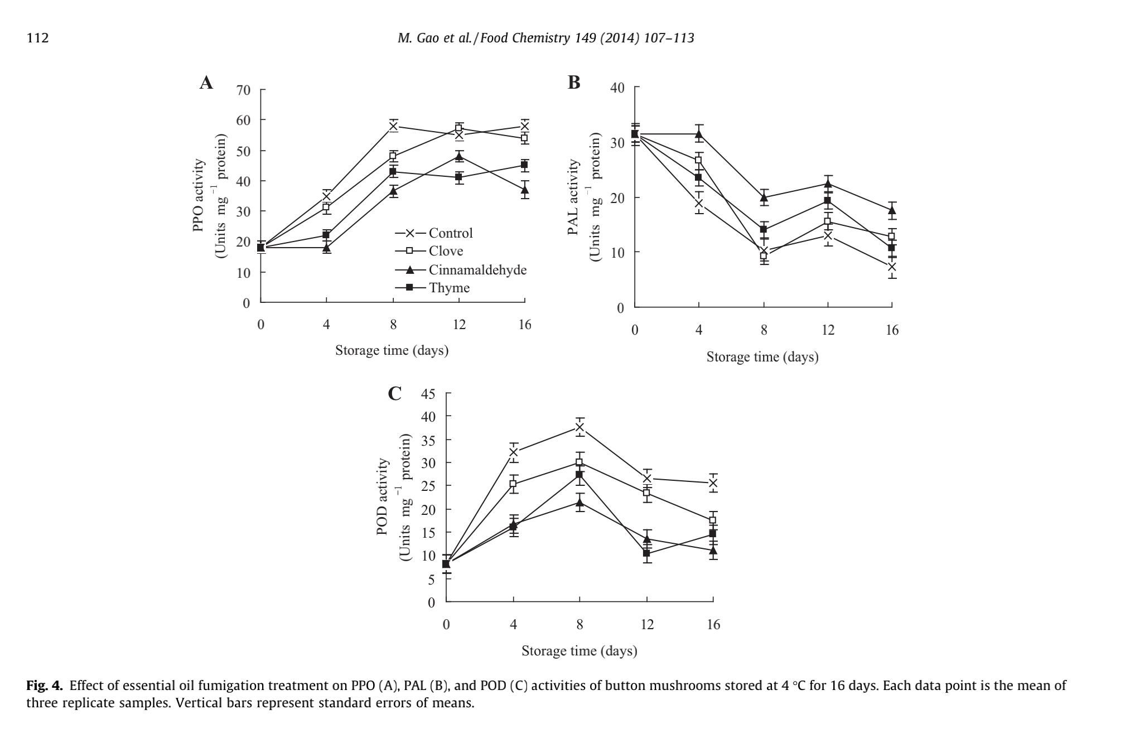

1. 结论

香精油熏蒸可以成功地抑制冷藏香菇的衰老，例如丁香，肉桂醛和百里香。在整个储存过程中，它们一起将感官特性保持在可接受的限度内。此外，精油熏蒸不仅具有抗菌性能，并在贮藏过程中保持坚固性，而且还具有增加总酚类和抗坏血酸的能力。因此，这些天然产品有潜力保持蘑菇的质量和安全。